Drodzy Rodzice, Kochani Przedszkolacy
w tygodniu 4-8.05.2020r.
tematem kompleksowym będzie Moja miejscowość, mój region
Poniedziałek 8.05.2020r.- Kim jestem?

Witajcie w piątek. Dzisiejszy dzień zaczniemy od nauki krótkiego wierszyka z którego dowiecie ciekawych rzeczy. Miło nam będzie jeśli wyślecie nam filmik w którym będziecie mówić ten wierszyk.

Czy wiesz, kim jesteś?
– To oczywiste!
– Co jest Ci bliskie?
– Znaki ojczyste:
Ojczyste barwy
-biało-czerwone,
Ojczyste godło
-orzeł w koronie.
Ojczyste w hymnie
Mazurka dźwięki,
No i stolica
– miasto syrenki.
I jeszcze Wisła?
Co sobie płynie,
Raz po wyżynie,
Raz po równinie,
I mija miasta
Prześliczne takie?
Już wiesz , kim jesteś?
Jestem Polakiem.

Po tym krótkim wierszu zapraszam was do ćwiczeń ręki, wzroku, spostrzegawczości oraz koncentracji uwagi.

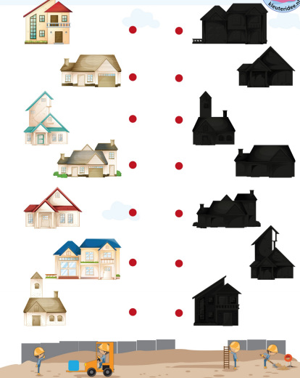

Policz z ilu klocków zbudowana jest dana budowla i połącz obrazki

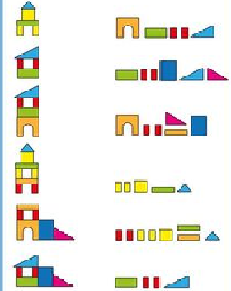

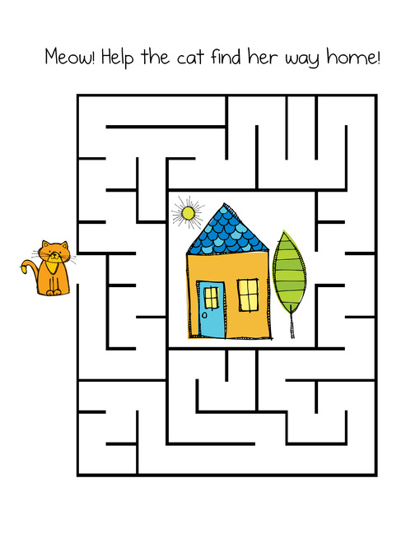

Na koniec tygodnia narysujcie wasze ulubione miejsce, które znajduje się w Waszej miejscowości.
Pozdrawiamy

